今日课程需要外网

项目部署地址：www.liwenhua.com

项目源码地址：www.github.com/xxx

今日目标：

Git > Github > 域名&云服务器 > 项目部署

1.VCS系统 —— 理论/难点

Version Control System，版本控制系统，用于存储、分享、合并、历史回退、代码追踪等等功能

常见的VCS软件：CVS、SVN/Subversion、Git

Git是一个目前最流行的“版本控制系统”软件。

**Git软件中的基本概念——难点&重点：**

(1)Repository/Repo：仓库，用于存储项目文件(文本/字节)，以及每个文件的每次修改历史(谁/时间/内容)，Repo = File + History，一般情况下每个项目都会有一个主文件夹，此文件夹一般就是一个“仓库”

(2)Revision：修订版本号，每个开发人员的每一次保存提交都应该有一个唯一的修订版本号

(3)Working Directory：工作区，就是一个本地磁盘上的普通文件夹，其中存储着所有修改过的项目文件(未经最终提交定稿的)

(4)Stage/Cache：暂存区，一块特殊的内存区域，用于临时存储需要永久保存提交的修改

(5)Repo Branch：仓库分支，磁盘中的特定区域，存储着每次永久提交的文件及其修改历史——仓库中的每次提交都会自动生成一个修订版本号

(6)add：添加，把修改添加入暂存区

(7)commit：提交，把暂存区中的内容永久提交到仓库分支

|  |
| --- |
| Git下载地址：  https://git-scm.com/  一路下一步安装即可 |

2.Git的常用命令 —— 重点

(1)第一次使用Git之前需要告诉Git系统开发者的姓名和邮箱

git config --global user.name "用户名"

git config --global user.email "用户邮箱"

(2)git init：把当前文件夹初始化为一个Git仓库，创建完成后会在指定目录下生成.git目录——历史

(3)git status：查看当前工作区、暂存区、仓库分支三者的状态

(4)git add xx.html 把指定的文件添加到暂存区

git add . 把当前工作区中的所有修改添加到暂存区

(5)git commit -m "提交说明消息" 把当前暂存区中的所有内容永久提交到仓库分支，并生成“修订版本号”（若之前未设置开发者用户名和邮箱，此处会进行提示）

(6)git log 查看当前仓库中的提交日志(版本号/谁/时间/内容)

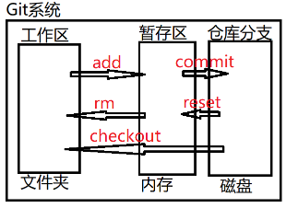

(7)git clone：克隆，把远程的仓库完整的复制一份到本地

(8)git push：推，把本地仓库中的内容(文件+历史)“上传”到公共仓库

(9)git pull：拉，把公共仓库中共的内容(合并后的文件+历史)“下载”到本地仓库

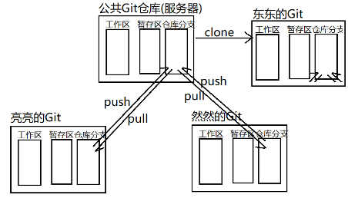

练习：创建一个img目录，拷贝3个图片文件进来，最终提交到仓库

练习：删除一个JS文件和一个CSS文件，把这次操作提交到仓库

练习：删除index.html中的header和footer，把这次操作提交到仓库

|  |
| --- |
| 面试题：公司团队项目中使用Git的一般过程：  (1)项目管理者创建一个公共项目仓库：  git init  并创建一些初始化文件，例如：  **ReadMe.md**(使用说明)、  **License.txt**(用户许可)、  **.gitignore**(仓库忽略列表)  (2)其它项目组员克隆公共仓库到自己的计算机：  git clone 公共仓库地址  (3)项目组员每天早上从项目经理处领取任务，在自己的计算机中增删改项目文件，添加到本地暂存区，提交到本地的仓库：  git add .  git commit -m  (4)每天晚上下班前，项目组员把本地仓库中的版本推送到公共仓库：  git push 地址 / git push origin  (5)第二天早上上班，每个组员都从公共仓库中拉取最新的合并后的内容：  git pull 地址 / git pull origin |

3.使用Github（Git仓库的集中地）

Git是一款VCS软件，用于管理本地仓库；

Github.com是一个网站，底层基于Git技术，用于向全世界提供公共仓库托管服务——目前全球最大最活跃的Git仓库提供商/开源项目集散地。

**Github.com的使用步骤：**

(1)准备一个邮箱

(2)注册(SignUp)一个Github.com账号，进行邮箱验证(验证邮件可能在垃圾箱中)

(3)登录(SignIn)Github，创建公共仓库，创建项目初始化文件

(4)项目合作开发者克隆公共仓库到本地，增删改，添加，提交

**git clone https://github.com/webtn1904/resume.git**

git add .

git commit -m ""

(5)项目合作开发者推送本地仓库内容到公共仓库，或者拉取公共仓库内容到本地仓库

git push origin

提示：上述(4)(5)两个步骤既可以使用命令行方式来实现，也可使用集成开发软件(例如WebStorm、VSCode)中内嵌的Git支持插件来简化命令的编写

18210041915

邮箱：web1904@sohu.com

Github账号： webtn1904

公共仓库地址：https://github.com/webtn1904/resume.git